1. **elecciona el estado de animo de felicidad**

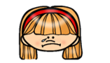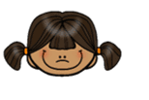

1. **Selecciona el estado de animo de tristeza**



1. **Elige que instrumento no tiene cuerdas**

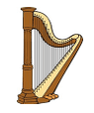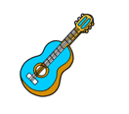

1. **Elige el objeto que hace un sonido cort**
2. 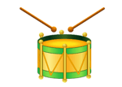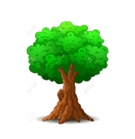
3. **Elige el objeto que tiene el sonido largo**



1. **Elige el instrumento que tenga sonidos graves**

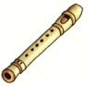

1. **Selecciona la parte del cuerpo con la que reconocemos los sonidos.**

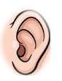

1. **Elige la imagen que representa un ruido**

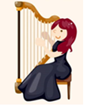

1. Escribe 3 diferencias entre ruido y sonido.